ANALISIS DAERAH POTENSI PENANGKAPAN IKAN CAKALANG (KATSUWONUS PELAMIS) MENGGUNAKAN GAM (GENERALIZED ADDITIVE MODEL) YANG DIDARATKAN DI PPP PONDOKDADAP

SKRIPSI

Oleh:

FAIZ NI’MATUL HAQ
NIM. 195080200111059



PROGRAM STUDI PEMANFAATAN SUMBERDAYA PERIKANAN
JURUSAN PEMANFAATAN SUMBERDAYA PERIKANAN DAN ILMU KELAUTAN
FAKULTAS PERIKANAN DAN ILMU KELAUTAN
UNIVERSITAS BRAWIJAYA
MALANG
2022
ANALISIS DAERAH POTENSI PENANGKAPAN IKAN CAKALANG (KATSUWONUS PELAMIS) MENGGUNAKAN GAM (GENERALIZED ADDITIVE MODEL) YANG DIDARATKAN DI PPP PONDOKDADAP

SKRIPSI

Sebagai Salah Satu Syarat Untuk Meraih Gelar Sarjana Perikanan
di Fakultas Perikanan dan Ilmu Kelautan
Universitas Brawijaya

Oleh:

FAIZ NI’MATUL HAQ
NIM. 195080200111059

PROGRAM STUDI PEMANFAATAN SUMBERDAYA PERIKANAN
JURUSAN PEMANFAATAN SUMBERDAYA PERIKANAN DAN ILMU KELAUTAN
FAKULTAS PERIKANAN DAN ILMU KELAUTAN
UNIVERSITAS BRAWIJAYA
MALANG
2022
SKRIPSI

ANALISIS DAERAH POTENSI PENANGKAPAN IKAN CAKALANG (KATSUWONUS PELAMIS) MENGGUNAKAN GAM (GENERALIZED ADDITIVE MODEL) YANG DIDARATKAN DI PPP PONDOKDADAP

Oleh:

FAIZ NI’MATUL HAQ
NIM. 195080200111059

Telah dipertahankan didepan penguji
pada tanggal 10 Juni 2020
dan dinyatakan telah memenuhi syarat

Dosen Pembimbing 1 | Menyetujui,  Dosen Pembimbing 2
Dr. Ir. Tri Djoko Leksono, M.Si  NIP.19780717 200501 1 002  Tanggal: | Sunardi, S.T, M.T.  NIP. 19800605 200604 1 004  Tanggal:

Mengetahui:
Ketua Jurusan
Jurusan Asal Mahasiswa
Dr. Eng. Abu Bakar Sambah, S.Pi., MT
NIP.19780717 200501 1 002
Tanggal:

PERNYATAAN ORISINALITAS

Dengan ini Saya yang bertanda tangan dibawah ini:

Nama | : | Faiz Ni’matul Haq
NIM | : | 195080200111059
Judul Skripsi | : | Analisis Daerah Potensi Penangkapan Ikan Cakalang (Katsuwonus Pelamis) Menggunakan GAM (Generalized Additive Model) Yang Didaratkan Di PPP Pondokdadap

Menyatakan dengan sebenarnya bahwa penulisan skripsi ini berdasarkan hasil penelitian, pemikiran dan pemaparan asli dari saya sendiri, baik untuk naskah, tabel, gambar maupun ilustrasi lainnya yang tercantum sebagai bagian dari Skripsi. Jika terdapat karya / pendapat / penelitian dari orang lain, maka saya telah mencantumkan sumber yang jelas dalam daftar pustaka.

Demikian pernyataan ini saya buat, apabila di kemudian hari terdapat penyimpangan dan ketidakbenaran dalam pernyataan ini, maka saya bersedia menerima sanksi akademik sesuai dengan peraturan yang berlaku di Universitas Brawijaya, Malang.
Demikian pernyataan ini saya buat dalam keadaan sadar tanpa adanya paksaan dari pihak manapun.

Malang, 8 Mei 2020

Faiz Ni’matul Haq
NIM.195080200111059

IDENTITAS TIM PENGUJI
Judul : Analisis Daerah Potensi Penangkapan Ikan Cakalang (Katsuwonus Pelamis) Menggunakan GAM (Generalized Additive Model) Yang Didaratkan Di PPP Pondokdadap

Nama Mahasiswa : Faiz Ni’matul Haq
NIM : 195080200111059
Program Studi : Pemanfaatan Sumberdaya Perikanan
PENGUJI PEMBIMBING:
Pembimbing 1 : Dr. Ir. Tri Djoko Leksono, M.Si
Pembimbing 2 : Sunardi, S.T, M.T.
PENGUJI BUKAN PEMBIMBING
Dosen Penguji 1 : Nama Penguji I
Dosen Penguji 2 : Nama Penguji I

Tanggal Ujian : 10 Juni 2020

UCAPAN TERIMA KASIH
Puji syukur kehadirat Allah SWT, atas segala rahmat-Nya Laporan Studi Independen Bersertifikat ini dapat terselesaikan. Pelaksanaan kegiatan ini tentunya melibatkan banyak dukungan dari banyak pihak, dengan kerendahan hati penulis ucapkan terima kasih:
- Allah SWT Tuhan Yang Maha Esa yang telah melimpahkan rahmat serta hidayahnya sehingga penulis dapat menyelesaikan laporan skripsi
- Kedua orang tua penulis yang selalu mendoakan dan memberikan dukungan moral, materi dan motivasi untuk tetap semangat menyelesaikan laporan ini.
- Dr. Fuad, S.Pi., M.T. selaku ketua program studi Pemanfaatan Sumberdaya Perikanan yang telah menanungi selama proses menuntut ilmu.
- Bapak Dr. Ir. Tri Djoko Leksono, M.Si dan bapak Sunardi, S.T, M.T. selaku selaku dosen pembimbing yang selalu memberikan arahan, saran dan motivasi, sehingga laporan ini dapat terselesaikan dengan baik,
- Teman – teman mahasiswa FPIK Universitas Brawijaya yang selalu memberikan dukungan dan bantuan dalam penulisan laporan

RINGKASAN
FAIZ NI’MATUL HAQ. Analisis Daerah Potensi Penangkapan Ikan Cakalang (Katsuwonus Pelamis) Menggunakan GAM (Generalized Additive Model) Yang Didaratkan Di PPP Pondokdadap (dibawah bimbingan Dr. Ir. Tri Djoko Leksono, M.Si dan Sunardi, S.T, M.T)

Sendang Biru merupakan salah satu wilayah perairan yang berpotensial dalam penangkapan Ikan Cakalang. Salah satu pelabuhan di Jawa Timur yang memiliki hasil tangkapan Cakalang yaitu PPP Pondokdadap, Malang Selatan. Hal tersebut dikarenakan perairan ini berbatasan langsung Samudera Hindia di bagian selatan. Ikan Cakalang (Katsuwonus Pelamis) sendiri merupakan salah satu ikan yang termasuk kedalam ikan pelagis besar yang memiliki nilai ekonomis tinggi. Ikan ini juga memiliki sifat migrasi yang cukup jauh. Hal tersebut bertujuan untuk menentukan lingkungan perairan yang sesuai. Keberadaan ikan ini dipengaruhi oleh faktor oseanografi diantaranya Suhu Permukaan Laut (SPL), Klorofil – A, dan Particulate Organic Carbon (POC). Paramater oseanografi tersebut dapat diamati dengan memanfaatkan teknologi penginderaan jauh yang berbasis Cloud Computing yaitu Google Earth Engine (GEE).
Penelitian ini bertujuan untuk mengetahui variasi nilai dari parameter oseanografi, hubungan antar parameter oseanografi, dan hubungan parameter oseanografi dengan hasil tangkapan dengan menggunakan platform Google Earth Engine (GEE) yang didaratkan di PPP Pondokdadap. Metode yang digunakan dalam penelitian ini adalah metode deskriptif dengan data yang digunakan yaitu data primer dan data sekunder. Pengambilan data primer dapat dilakukan dengan melakukan wawancara dengan nelayan secara langsung, sedangkan pengambilan data sekunder yang dilakukan di PPP Pondokdadap untuk memperoleh data hasil tangkapan Ikan Cakalang tahun 2012 – 2022 dan titik koordinat penangkapan Ikan Cakalang. Nilai parameter oseanografi didapatkan melalui pengolahan data citra satelit AquaMODIS level 3 pada GEE.
Hasil penelitian ini menunjukan bahwa

SUMMARY
FAIZ NI’MATUL HAQ. Analysis of the Relationship between Oceanographic Parameters and Catches of Skipjack (Katsuwonus pelamis) in the Southern Waters of East Java (Under the guidance of Dr. Ir. Tri Djoko Leksono, M.Si and Sunardi, S.T, M.T)

Sendang Biru is one of the water areas that have the potential to catch skipjack tuna. One of the ports in East Java that has Cakalang catches is PPP Pondokdadap, South Malang. This is because these waters are directly adjacent to the Indian Ocean in the south. Skipjack tuna (Katsuwonus pelamis) is a large pelagic fish that has high economic value. This fish also has a fairly long migration nature. It aims to determine the appropriate aquatic environment. The presence of these fish is influenced by oceanographic factors including Sea Surface Temperature (SST), Chlorophyll – A, and Particulate Organic Carbon (POC). These oceanographic parameters can be observed by utilizing remote sensing technology based on Cloud Computing, namely Google Earth Engine (GEE).
This study aims to determine the variation in the value of oceanographic parameters, the relationship between oceanographic parameters, and the relationship between oceanographic parameters and catches using the Google Earth Engine (GEE) platform which was landed at PPP Pondokdadap. The method used in this research is descriptive method with the data used are primary data and secondary data. Primary data collection can be done by conducting interviews with fishermen directly, while secondary data collection is carried out at PPP Pondokdadap to obtain data on skipjack catches in 2012 – 2022 and coordinates for skipjack catching. Oceanographic parameter values ​​are obtained through processing AquaMODIS level 3 satellite image data in GEE.

KATA PENGANTAR
Puji Syukur kehadirat Tuhan Yang Maha Esa atas segala berkat yang dilimpahkan–Nya sehingga saya dapat menyelesaikan penyusunan laporan Skripsi dengan judul “Analisis Daerah Potensi Penangkapan Ikan Cakalang (Katsuwonus Pelamis) Menggunakan GAM (Generalized Additive Model) Yang Didaratkan Di PPP Pondokdadap” sebagai salah satu syarat untuk meraih gelar sarjana kelautan di Fakultas Perikanan dan Ilmu Kelautan, Universitas Brawijaya.dengan dibawah bimbingan Dr. Ir. Tri Djoko Leksono, M.Si dan Sunardi, S.T, M.T
Laporan skripsi ini diharapkan dapat menjadi pegangan dalam penelitian selanjutnya sekaligus menambah wawasan ataupun gambaran dan informasi mengenai pemodelan transpor sedimen di wiliyah Pelabuhan Panarukan, Kabupaten Situbondo. Penulis menyadari banyak kekurangan dalam penulisan laporan ini. Oleh karena itu, saya berharap kepada berbagai pihak untuk dapat memberikan masukan yang bersifat membangun untuk menjadikan laporan ini lebih baik.

Malang, 23 Agustus 2020

Faiz Ni’matul Haq
NIM.195080200111059

DAFTAR ISI
Halaman
PERNYATAAN ORISINALITAS i
IDENTITAS TIM PENGUJI ii
UCAPAN TERIMA KASIH iii
RINGKASAN iv
SUMMARY v
KATA PENGANTAR vi
DAFTAR ISI vii
DAFTAR TABEL ix
DAFTAR GAMBAR x
DAFTAR LAMPIRAN xi
BAB I. PENDAHULUAN 1
1.1 Sub bab 1 1
1.2 Sub bab 1 1
1.3 Sub bab 1 1
BAB II. TINJAUAN PUSTAKA 2
2.1 Gunakan Heading dengan style Sub bab 1 2
2.2 Sub bab 1 2
2.3 Sub bab 1 2
2.3.1 Gunakan Heading dengan style Sub Bab 2 2
BAB III. METODE PENELITIAN 3
3.1 Sub bab 1 3
3.2 Sub bab 1 4
3.3 Sub bab 1 4
3.3.1 Sub Bab 2 5
3.4 Sub Bab 1 5
3.5 Sub Bab 1 5
3.6 Sub bab 1 5
BAB IV. HASIL DAN PEMBAHASAN 6
4.1 Sub bab 1 6
4.2 Sub bab 1 6
4.2.1 Sub bab 2 7
BAB V. KESIMPULAN DAN SARAN 9
5.1 Kesimpulan 9
5.2 Saran 9
DAFTAR PUSTAKA 10
LAMPIRAN 11
Lampiran 1. Hasil analisis Total Suspended Solid (TSS) 11
Lampiran 2. Pengambilan sampel dan kondisi lokasi penelitian 12

DAFTAR TABEL
Tabel Halaman
Tabel 1. Nilai NDVI Mangrove Ujungpangkah, Gresik 6

DAFTAR GAMBAR
Gambar Halaman
Gambar 1. Titik Lokasi Pengambilan Sampel Sedimen dan TSS 3
Gambar 2. Skema Prosedur Penelitian 4
Gambar 3. Kondisi pesisir Kabupaten Tuban: (a) Seawall Desa Sobontoro; (b) Kerusakan Pesisir Desa Sobontoro; (c) Jetty Pelabuhan Khusus PT Semen Gresik; (d) Pohon Cemara Udang di Desa Sugiwaras 7
Gambar 4. Peta Perubahan Garis Pantai di Kab. Situbondo 8

DAFTAR LAMPIRAN
Halaman
Lampiran 1. Hasil analisis Total Suspended Solid (TSS) 11
Lampiran 2. Pengambilan sampel dan kondisi lokasi penelitian 12

BAB I. PENDAHULUAN

Latar Belakang
Potensi pembangunan sektor perikanan dan kelautan di kawasan pesisir Kabupaten Malang, khususnya di Sendangbiru sangat prospektif baik secara geografis maupun topografis. Sendangbiru merupakan salah satu wilayah di Malang selatan yang memiliki potensi sumberdaya Ikan Cakalang, Tuna, dan Tongkol terbesar dan tertinggi di Jawa Timur. Komoditi perikanan ini memiliki peranan penting, karena ikan tersebut memiliki nilai ekonomis tinggi, baik sebagai pendapatan pokok masyarakat, komoditi ekspor maupun konsumsi lokal (Tumonda et.al., 2017; Prayoga et.al., 2017 ). Selain itu volume ekspor TTC (Tuna, Tongkol, dan Cakalang) pada tahun 2017 mencapai 198,131 ton dengan nilai total ekspor US$ 659,99. Hal ini menjadikan komoditas tersebut memiliki peranan penting dalam meningkatkan pembangunan perikanan Indonesia, karena menyumbang nilai ekspor yang paling banyak setelah udang (KKP, 2018). Salah satu pelabuhan di Sendangbiru yang berpotensial dalam kegiatan perikanan adalah Pelabuhan Perikanan Pantai (PPP) Pondokdadap.
Pelabuhan Perikanan Pondokdadap terletak di Desa Tambakrejo, Dusun Sendangbiru, Kabupaten Malang, Jawa Timur. Pelabuhan ini menjadi salah satu tempat pendaratan ikan Cakalang tertinggi di Jawa Timur, dimana pada tahun 2013 produksinya mencapai 3612,1 ton. Tingginya permintaan dan produksi yang dihasilkan pelabuhan perikanan ini membuat pemerintah mencanangkan program industrialisasi perikanan khususnya jenis tongkol, cakalang, tuna (TTC). Pelabuhan perikanan ini menjadi penyumbang terbesar jumlah produksi TTC, dikarenakan posisi yang strategis berhadapan langsung dengan Samudera Hindia dimana wilayah tersebut merupakan daerah penangkapan potensial jenis TTC, serta adanya pulau sempu sebagai breakwater untuk keamanan berlabuh dan mendaratkan hasil tangkapan (Rahmah et.al, 2013).
Ikan Cakalang sendiri termasuk jenis ikan tuna dalam famili Scombridae, species Katsuwonus pelamis. Ikan ini termasuk ikan perenang cepat, sering bergerombol (Schooling), dan bermigrasi / beruaya yang cukup Jauh (Tuli,2018). Distribusi ikan ini dapat melakukan persebaran secara horizontal maupun vertikal. Daerah penyebaran dari ikan ini meliputi Laut Banda, Laut Maluku, Laut Flores, Laut Sulawesi, Laut Hindia, Laut Halmahera, Perairan utara Aceh, barat Sumatera, selatan Jawa, utara Sulawesi, Teluk Tomini, Teluk Cendrawasih, dan Laut Arafura (KKP,2020).
Keberadaan suatu daerah penangkapan ikan di perairan Indonesia yang bersifat dinamis membuat perairan ini selalu berubah mengikuti perubahan kondisi lingkungan. Hal tersebut memberikan pengaruh terhadap penyebaran kehidupan ikan, salah satunya ikan cakalang. Distribusi Ikan cakalang sangat dipengaruhi oleh kondisi oseanografi, baik secara spasial dan temporal. Penyebaran ikan ini dapat diketahui melalui pendekatan oseonagrafi. Parameter oseanografi yang dapat mempengaruhi distribusi ikan cakalang yaitu suhu permukaan laut (SPL), Klorofil-a, particulate carbon organic (POC).
Seiring dengan perkembangannya teknologi dan informasi, kondisi dari parameter oseanografi di suatu perairan, dapat diketahui melalui teknologi penginderaan jauh. Penginderaan jauh sendiri merupakan ilmu dan seni untuk memperoleh informasi tentang objek, daerah, atau gejala dengan melakukan analisis data yang diperoleh dengan menggunakan alat tanpa kotak langsung terhadap suatu yang dikaji (Ekayana, 2017). Data penginderaan jauh dapat menghasilkan informasi yang berguna untuk memetakan, monitoring dan mengevaluasi suatu wilayah pesisir dan laut yang luas secara berulang dan time series. Teknik ini memanfaatkan Citra satelit dalam menentukan zona penangkapan ikan (Purwanto dan Dhia, 2020). Saat ini pengolahan citra hasil penginderaan jauh dapat menggunakan komputasi awan (Cloud computing) yang memungkinkan antar pengguna dapat berkolaboratif. Salah satu platform pengolah data citra tersebut adalah Google Earth Engine (GEE).
Google Earth Engine merupakan sebuah platform yang dapat memberikan kemudahan bagi penguna dalam mengolah data citra satelit yang dapat diakses secara langsung tanpa mengunduh datanya terlebih dahulu. Data yang di sediakan pada platform ini bersifat open access atau dapat digunakan oleh siapapun. Data citra yang digunakan pada penelitian ini yaitu citra Aqua-Modis (Moderate Resolution Imaging Spectroradiometer), dimana citra satelit tersebut dapat mengetahui kondisi parameter di suatu parameter.
Salah satu pendekatan hubungan antara faktor oseanografi dengan hasil tangkapan dengan menggunakan GAM (Generalized Additive Model). GAM sendiri merupakan metode dalam statistika yang digunakan dalam memprediksi atau mengetahui hubungan antara sumberdaya perikanan dengan dinamika faktor lingkungan tidak linier (Semedi, 2021). Oleh karena itu, tujuan dari penelitian ini dilakukan untuk mengetahui variasi nilai dari parameter oseanografi, hubungan antar parameter oseanografi, serta hubungan paramater oseanografi dengan hasil tangkapan ikan cakalang yang di daratkan di PPP Pondokdadap menggunakan GAM (Generalized Additive Model).

Perumusan Masalah
Daerah penangkapan Ikan di Indonesia yang bersifat dinamis serta kurangnya informasi mengenai musim dan daerah penangkapan ikan menjadi salah satu hambatan atau tantangan bagi nelayan di Indonesia, sementara perubahan kondisi perairan (oseanografi) yang terjadi secara dinamis akan mempengaruhi pola pergerakan ikan di perairan (Mustasim et.al, 2015). Persebaran ikan Cakalang (Katsuwonus pelamis) di perairan sangat dipengaruhi oleh faktor oseanografi misalnya suhu permukaan laut, klorofil-a, dan salinitas. Faktor tersebut dapat memberikan pengaruh secara langsung maupun tidak bagi ikan Cakalang, sehingga dapat digunakan dalam menduga penentuan lokasi daerah penangkapan.Adapun rumusan masalah dalam penelitian ini adalah sebagai berikut:
- Bagaimana variabilitas parameter oseanografi di perairan Sendangbiru, Jawa Timur pada tahun 2017 – 2022 ?
- Bagaimana hubungan antar parameter oseanografi di perairan Sendangbiru, Jawa Timur?
- Bagaimana hubungan variasi parameter oseanografi dengan hasil tangkapan ikan Cakalang (Katsuwonus pelamis) di perairan Sendangbiru, Jawa Timur?

Tujuan Penelitian
Berdasarkan rumusan masalah diatas, tujuan dari penelitian ini adalah sebagai berikut :
- Untuk mengetahui variabilitas parameter oseanografi di perairan Sendangbiru, Jawa Timur pada tahun 2017 – 2022 ?
- Untuk mengetahui hubungan antar parameter oseanografi di perairan Sendangbiru, Jawa Timur?
- Untuk Mengetahui hubungan variasi parameter oseanografi dengan hasil tangkapan ikan Cakalang (Katsuwonus pelamis) di perairan Sendangbiru, Jawa Timur?

Tujuan Penelitian
Manfaat dari penelitian ini sebagai berikut :
- Mahasiswa
Melalui penelitian ini diharapkan dapat memberikan informasi dan referensi penelitian terkait penggunaan platform Google Earth Engine dan GAM (Generalized additive Model) dalam pengolahan dan analisis data spatial terutama untuk mengetahui kondisi oseanografi perairan terhadap hasil tangkapan ikan Cakalang di perairan Sendangbiru, Jawa Timur, khususnya di PPP Pondokdadap.
- Masyarakat umum dan nelayan
Melalui penelitian ini diharapkan menjadi salah satu informasi dalam menentukan daerah penangkapan ikan Cakalang di perairan Sendangbiru, Jawa Timur melalui pendekatan parameter oseanografi dengan hasil tangkapan ikan Cakalang di PPP Pondokdadap
- Pemerintah atau Instansi
Melalui penelitian ini diharapkan menjadi wadah atau solusi dalam melakukan pengelolaan perikanan tangkap yang berkelanjutan, khususnya dalam penangkapan ikan Cakalang di perairan selatan Jawa Timur.

BAB II. TINJAUAN PUSTAKA

2.1 Deskripsi Ikan Cakalang (Katsuwonus pelamis)

2.1.1 Klasifikasi dan Morfologi Ikan Cakalang (Katsuwonus pelamis)
Menurut Saanin (1984), Taksonomi Ikan Cakalang Sebagai Berikut:
Phylum: Chordata
Kelas: Actinopterygii
Ordo: Perciformes
Famili: Scombridae
Genus: Katsuwonus
Species: Katsuwonus pelamis
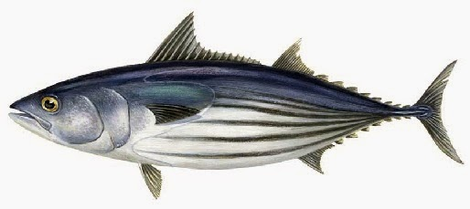
Sumber: Fishbase,2022
Gambar 1. Ikan Cakalang (Katsuwonus Pelamis)
Ikan Cakalang (Katsuwonus Pelamis) merupakan salah satu jenis ikan pelagis besar. Ikan ini memiliki bentuk tubuh fusiform, memanjang dan agak bulat serta memiliki tapis insang (gill raker) sebanyak 53 hingga 63. Dua sirip punggung di pisahkan oleh ruang kecil, dengan sirip pertama sebanyak 14 – 15 fin, sirip kedua sebanyak 7-9 finlet. Ikan ini memiliki punggung berwarna biru kehitaman di sisi bawah dan peut keperakan, dengan 4-6 garis bewarna hitam yang memanjang pada bagian samping badan (Tuli, 2018).
Ikan Cakalang termasuk ikan perenang cepat, sering bergerombol (schooling) bersaaman melakukan ruaya yang cukup jauh. Biasanya ikan ini melakukan bergerombol hingga kedalaman 200 m. Ikan ini mencari makan berdasarkan penglihatan dan rakus terhadap mangsannya. Penyebaran ikan cakalang terbagi menjadi penyebaran secara horizontal maupun vertikal. Penyebaran secara horizontal berdasarkan letak geografisnya, sementara secara vertikal berdasarakan kedalaman perairan. Ikan ini banyak ditemukan pada keladaman 0 – 260 m dengan suhu optimum pada 27 °C (WWF, 2015).

2.1.2 Daerah Persebaran Ikan Cakalang (Katsuwonus pelamis)
Ikan Cakalang (Katsuwonus Pelamis) merupakan Ikan yang bermigrasi jarak jauh dan menempati perairan tropis maupun sub-tropis. Keberadaan ikan ini dipengaruhi oleh kondisi lingkungan dan ketersediaan makanan. Ikan Cakalang merupakan salah jenis ikan yang terdistibusi merata di Samudera Hindia. Distribusi ikan ini sangat dipengaruhi dengan kondisi lingkungan baik secara spatial maupun temporal (Rochman et.al, 2015).
Ikan Cakalang hidup pada kisaran suhu 9° - 31°C, tetapi lebih menyukai suhu air yang lebih panas pada temperatur sekitar 26° - 28°C. Hal tersebut membuat ikan ini banyak ditemukan di sepanjang garis khatulistiwa sepanjang tahun. Ikan ini hidup dan mencari makan pada lapisan permukaan sampai pertengahan perairan, pada daerah yang terjadinya proses kenaikan massa air. Penyebaran vertikal ikan ini dimulai dari permukaan sampai kedalaman 260 m pada siang hari, sedangkan malam hari akan berada di sekitar permukaan. Daerah persebaran ikan Cakalang di indonesia yaitu Pulau Sumbawa, lepas pantai Pulau Sumba (Nusa Tenggara Timur), Laut Banda, Samudera Hindia, Selat Maksar, Laut Flores, perairan Maluku, Sulawesi dan Papua (WWF, 2015)

Parameter Oseanografi

2.2.1 Suhu Permukaan Laut (SPL)
Suhu permukaan laut merupakan salah satu parameter yang sangat penting dan berpengaruh secara langsung maupun tidak langsung terhadap lingkungan laut. Parameter ini dapat memberikan pengaruh terhadap kondisi oseanografi di perairan terutama untuk mengetahui perubahan iklim serta keberadaan suatu organisme. Suhu permukaan laut dapat diketahui melalui pengukuran secara langsung maupun memanfaatkan penginderaan jauh. Suhu di perairan sangat bervariatif, karena dipengaruhi oleh garis lintang dan kedalaman perairan. Nilai SPL akan mengalami peningkatan mengikuti siklus musiman, dimana akan mengalami peningkatan pada musim barat dan mengalami penurunan pada musim timur (Jatisworo et.al, 2020).
Suhu permukaan laut dapat digunakan sebagai salah satu parameter dalam menduga keberadaan organisme di suatu perairan. Hal ini dikarenakan sebagian besar organisme bersifat poikilotermik. Parameter ini memberikan pengaruh secara langsung terhadap kehidupan di laut dalam laju fotosintesis tumbuhan dan proses fisiologi pada hewan. Selain itu parameter ini juga dapat menjadi penentuan migrasi suatu organisme (Jufri et.al, 2014).

2.2.2 Klorofil-a
Klorofil-a merupakan sebuah pigmen hijau pada tumbuhan algae dari cyanobacteria. Klorofil-a memiliki peran penting dalam proses fotosintesis oleh organisme di suatu perairan. Selain itu keberadaan klorofil-a dapat digunakan sebagai indikator menentukan produktivitas primer dan keseburuan suatu perairan. Jumlah dari konsentrasi klorofil-a dipengaruhi beberapa faktor yaitu suhu perairan, intensitas cahaya yang menyinari perairan, dan jumlah nutrien yang terkandung pada perairan (Siadari et.al., 2016)
Klorofil-a merupakan indikator kelimpahan partikular fitoplankton di wilayah perairan yang befungsi dalam membantu proses fotosintesis. Kandungan klorofil-a dapat digunakan sebagai petunjuk produktifitas dan tingkat kesuburan suatu peraian. Dengan mengetahui daerah yang memiliki tingkat kesuburan tinggi maka dapat diduga berpotensi sebagai wilayah penangkapan ikan. Variasi kandungan ini disebabkan oleh perbedaan intensitas cahaya matahari dan konsentrasi nurtien di perairan (Ratnawati et.al., 2016).

2.2.3 Particulate Organic Carbon (POC)
Particulate Organic Carbon (POC) merupakan karbon yang mudah mengalami sedimentasi pada perairan. POC memiliki memiliki peranan penting dalam penyerapan karbon dan senyawa yang berada di bawah perairan (Oktavia, T.D D., 2020). Senyawa ini terbentuk akibat dari proses fotosintesis yang dilakukan oleh plankton. Senyawa ini juga tersusun atas bahan organik speerti fitoplankton, zooplankton, bakteri dan detritus. Kedua komponen yang terkandung tersebut dapat digunakan sebagai indikator pencemaran dari suatu perairan.
Particulate Organic Carbon (POC) memiliki ukuran yang relati kecil, namun memiliki peranan penting dan bertanggung jawab atas fluktasi besar di lautan. POC di lautan digunakan dalam studi ekspor biologis karbon dari permukaan ke laut dalam dan ketersediaan makanan bagi organisme perairan. Secara umum, efisiensi ekspor POC yang tinggi terkonsentrasi pada area rak dekat wilayah yang didominasi di daearh dekat hulu sungai (Li et.al., 2018). POC biasanya diperlukan sebagai kumpulan tunggal, karena keragaman fungsi biogeokimia.

2.3 Teknologi Penginderaan Jauh
Penginderaan jauh sendiri merupakan ilmu dan seni untuk memperoleh informasi tentang objek, daerah, atau gejala dengan melakukan analisis data yang diperoleh dengan menggunakan alat tanpa kotak langsung terhadap suatu yang dikaji (Ekayana, 2017). Tujuan penggunaan penginderaan jauh dalam bidang kelautan dan perikanan untuk mengoptimalkan pengelolaan sumberdaya perikanan dan kelautan. Informasi yang didapatkan dari teknologi ini diperoleh menggunakan sensor satelit, dimana data tersebut akan dilakukan pengolahan data citra, kemudian di analisis dan interpretasikan sehingga dapat disajikan dalam bentuk informasi spasial.
Pemanfaatan data penginderaan jauh telah banyak dilakukan dalam memetakan, memonitoring dan mengevaluasi suatu wialyah pesisir dan laut yang luas secara berulang dan time series. Cakupan dari penginderaan jauh ini dapat mendeteksi suatu daerah yang sulit di capai dengan metode tradisional dalam pengumpulan data lapangnya. Penginderaan jauh makin banyak dimanfaatkan karena berbagai macam alasan salah satunya yaitu dapat menggambarkan atau menyerupai obyek di permukaan bumi baik wujud maupun letak obyeknya. Selain itu penggunaan teknologi ini dapat dimanfaatkan diberbagai bidang mulai dari bidang meteorologi dan klimatologi, bidang kelautan, kehutanan, dll (Nurmalasari, 2018).

2.4 Citra Satelit Aqua Modis
Moderate Imaging Spektroradiometer atau Modis merupakan sensor citra satelit yang dapat mengukur dan menyediakan data parameter laut seperti klorofil-a dan suhu permukaan laut. Citra ini memiliki 2 wahana yaitu Aqua dan Terra. Sensor citra ini memiliki radiometik yang cukup tinggi yakni 12 bit, memiliki 36 kanal spectral (spectral band) dengan kisaran panjang gelombang 0.4-14.4 µm. Aqua MODIS dapat memberikan data yang bersifat time series, sehingga sangat membantu dalam mengetahui kondisi suatu perairan (Sunarernanda et al., 2017).
Tabel 1. Speksifikasi Citra Modis
Lintasan: | 705 km, 10:30 a.m. descending node (Terra) or 1:30 p.m. ascending node (Aqua), sun-synchronous, near-polar, circular
Tingkat pemindaian: | 20.3 rpm, lintas jalur
Dimensi sapuan: | 2330 km (lintas jalur) 10 km (sepanjang jalur di titik nadir)
Teleskop: | 17.78 cm diam. off-axis, afocal (collimated), with intermediate field stop
Ukuran: | 1.0 x 1.6 x 1.0 m
Berat: | 228.7 kg
Kekuatan: | 162.5 W (satu orbit rata-rata)
Kecepatan data: | 10.6 Mbps (puncak siang hari); 6.1 Mbps (rata-rata orbital)
Kuantitasi: | 12 bits
Resolusi spasial: | 250 m (bands 1-2), 500 m (bands 3-7), 1000 m (bands 8-36)
Umur teknis: | 6 tahun
(Sumber : modis.gsfc.nasa.gov., 2022)
Citra Satelit Aqua-MODIS dapat dimanfaatkan untuk pemantauan dan kajian terkait kondisi perairan seperti suhu permukaan laut, karena mempunyai band thermal dan resolusi temporal yang tinggi. Dimana perubahan SPL ini dapat diamati secara kontinu (Hamuna et.al, 2015). Hal tersebut memberikan kemudahan dalam melakukan pengamatan dan analisis pada area yang luas dan sulit ditempuh dengan cara yang tradisional dalam waktu yang singkat. Data dari citra ini juga didapatkan salah satunya melalui Google Earth Engine atau GEE. Adapun speksifikasi band Aqua MODIS pada GEE disajikan pada tabel 2.

Tabel 2. Band Aqua Modis pada GEE
Band | Satuan | Min | Maks | Panjang Gelombang
Chlor_a | Mg/m3 | 0 | 99,99
nflh | mW/cm/m/sr | -0,5 | 5,03
poc | Mg/m3 | -2147,48 | 129553,4
Rrs_412 | Sr⁻¹ | 0 | 0,11 | 412 nm
Rrs_443 | Sr⁻¹ | 0 | 0,008 | 443 nm
Rrs_469 | Sr⁻¹ | 0 | 0,008 | 469 nm
Rrs_488 | Sr⁻¹ | 0 | 0,008 | 488 nm
Rrs_531 | Sr⁻¹ | 0 | 0,007 | 531 nm
Rrs_547 | Sr⁻¹ | 0 | 0,007 | 547 nm
Rrs_555 | Sr⁻¹ | 0 | 0,007 | 555 nm
Rrs_645 | Sr⁻¹ | 0 | 0,005 | 645 nm
Rrs_667 | Sr⁻¹ | 0 | 0,004 | 667 nm
Rrs_678 | Sr⁻¹ | 0 | 0,004 | 678 nm
sst | oC | -2 | 40
Sumber:https://developers.google.com/earthengine/datasets/catalog

2.5 Google Earth Engine
Google earth engine merupakan sebuah platform pegolahan citra berbasis komputasi awan (Cloud computing). Platform ini bersifat open acces yang memungkinkan pengguna dapat menggunakan tanpa perlu melakukan lisensi. Selain itu data yang disediakan bersifat real-time serta dapat mencakup area yang luas ( Zurqani et al., 2018 ; Zurqani et al., 2019). Platform ini juga memberikan kemudahan bagi pengguna dalam melakukan pengolahan data, karena menggunakan basis kode pemograman yang dapat dengan mudah dimodifikasi sesuai dengan keinginan. Kode pemograman yang digunakan pada GEE yaitu Javascript dan Python.
Google earth engine memberikan kemudahan dalam melakukan pengolahan citra satelit, karena pengguna tidak perlu mengunduh data citra serta tidak memerlukan perangkat dengan speksifikasi yang tinggi. Hal tersebut dikarenakan GEE yang berbasis cloud computing, dimana hanya memerlukan dukungan internet dalam melakukan pengolahan citra. Platform ini juga menyediakan kumpulan citra satelit seluruh dunia selama 40 tahun (Kumar, 2018).Selain itu GEE juga memiliki basis data yang lengkap dari berbagai satelit, salah satunya yaitu satelit MODIS.

2.6 GAM (Generalized Additive Model)
GAM (Generalized Additive Model) merupakan model statistika non-linear, biasanya digunakan untuk memahami keterkaitan antara variable yang diamati melalui identifikasi kisaran nilai yang berpengaruh positif. Model ini dilakukan dengan menggunakan mgcvpackage terdapat dalam R language. Permodelan ini dilakukan dengan menggunakan distribusi Guassin dan fungsi identitylink. Pendekatan model ini sudah umum digunakan seperti pendugaan daerah penangkapan ikan tuna yang telah dilakukan di beberapa wilayah laut Indoensia, karena memiliki tingkat akurasi yang lebih baik (Zainuddin et al., 2013; Susilo dan Wibawa, 2017)
Permodelan Generalized Additive Model menggunakan smoothing curve untuk mengetahui hubungan antara hasil tangkapan dengan parameter oseanografi. Selain itu model ini menggunakan Back-fitting algorithm. Algorima ini sendiri digunakan untuk membuat model aditif dengan berbagai pemasangan tipe regresi. Model ini menggunakan variabel AIC (Akaike’s Informatiom Criteria) dan (Cumulative Deviance Explained).

2.6.1 MGCV
MCGV meripakan sebuah packages di software R yang berfungsi untuk memodelkan adiktif umum dan pemodelan campuran adiktif umum. Packages sendiri merupakan sekumpulan perintah yang digunakan untuk analisis tertentu. Pada plot yang disediakan oleh packages ini bergantung pada fungsi prediktor dan dipergunakan untuk memperkirakan maksimal dari prediktor tersebut. Model ini didasarkan dengan pendekatan spline regresi (Wood, 2019).

2.6.2 AIC (Akaike’s Informatiom Criteria)
Metode Akaike Information Criterion (AIC) merupakan metode analisis yang digunakan untuk memperoleh model faktor produksi yang terbaik dengan menggunakan estimasi maximum likelihood sebagai perhitungan yang sesuai. Kriteria informasi nilai AIC setara dengan cross validation. Secara filosofi AIC dapat diartikan sebagai perkiraan jarak relative yang diharapkan antara model yang di pasang dengan mekanisme benar yang tidak diamati untuk mengetahui data yang diamati (Franzi et al.,2015). Analisis AIC menunjukan bahwa model yang digunakan dengan kelengkapan parameter yang banyak dibandingkan dengan parameter yang dipasang menunjukan kemungkinan log maksimum dan jarak ke model yang sebenarnya akan meningkat dengan jumlah acak, Rumus yang digunakan untuk perhitungan dan Ukuran Sampel yang digunakan pada metode AIC adalah sebagai berikut
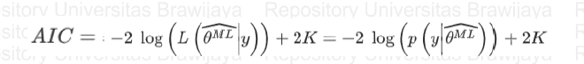
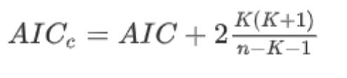
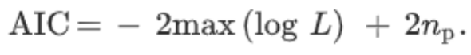

BAB III. METODE PENELITIAN

3.1 Waktu dan Tempat Penelitian
Penelitian ini dilaksanakan pada bulan Oktober hingga November, berlokasi di PPP Pondokdadap, Jawa Timur. Lokasi ini berada di WPP 573 (selatan jawa), dimana lokasi ini memiliki sumberdaya ikan cakalang yang cukup melimpah, karena secara tidak langsung dipengaruhi oleh fenomena dari Samudera Hindia. Detail dari tempat penelitian ini dapat disajikan pada gambar 2.
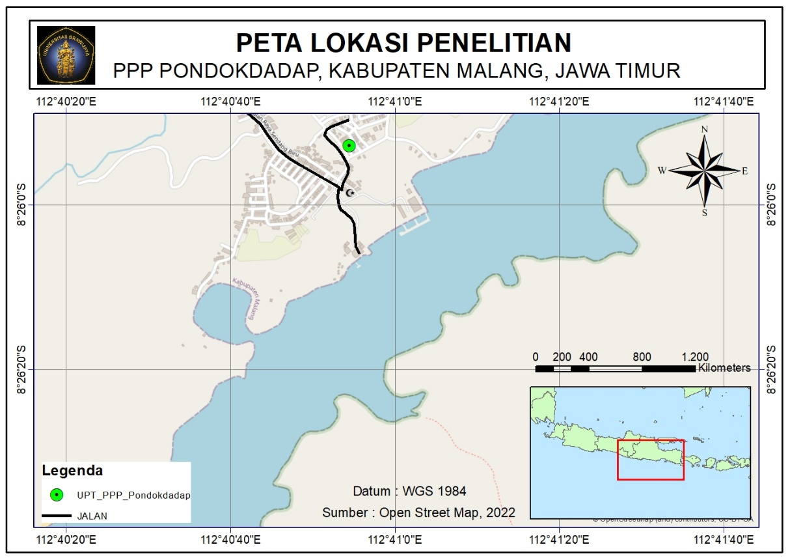
Gambar 2. Peta Lokasi Penelitian (PPP Pondokdadap)

3.2 Alat dan Bahan Penelitian

3.2.1 Alat Penelitian
Berikut alat yang digunakan dalam penelitian ini:
Table 3. Alat Penelitian
No | Nama Alat | Speksifikasi | Kegunaan
1 | Laptop | Laptop Lenovo (AMD A9 Memory 4 GB) | Menganalisis dan mengolah data penelitian
2 | Google Earth Engine (GEE) | - | Menganalisis parameter oseanografi
3 | Arcgis | Arcgis 10.5 | Menganalisis dan Layouting peta
4 | Microsoft Office | Microsoft Office 2019 | Mengolah data dan membuat grafik antar variabel
5 | Rstudio | Rstudion V2022.07.1 | Melakukan analisis antar variabel

3.2.2 Bahan
No | Nama Bahan | Kegunaan | Sumber
1 | SPL dan Klorofil-a | Menggambarkan kondisi peraian di lokasi penelitan | Aqua Modis Level 3
2 | Salinitas | Menggambarkan kondisi peraian di lokasi penelitan | Hycom
3 | Data hasil Tangkapan Ikan Cakalang | Arcgis 10.5 | PP Layouting peta
4 | Microsoft Office | Microsoft Office 2019 | Mengolah data dan membuat grafik antar variabel
5 | Rstudio | Rstudion V2022.07.1 | Melakukan analisis antar variabel

3.3 Metode Pengumpulan Data
Metode pengumpulan data yang diperoleh dengan wawancara secara langsung dan dokumentasi dengan nelayan setempat mengenai kondisi perikanan tangkap ikan Cakalang, titik koordinat dan daerah penangkapannya. Selain itu penelitian in juga menggunakan data sekunder berupa hasil tangkapan ikan Cakalang tahun 2012 – 2022 serta nilai dan konsentrasi dari paramater oseanografi (SPL, CHL, dan POC) yang didapatkan dari pengolahan citra satelit AquaMODIS pada Google Earth Engine.

3.3.1 Data Primer
Data primer merupakan data yang diperoleh atau dikumpulkan secara langsung di lapangan oleh orang yang melakukan atau yang bersangkutan. Data ini didapat langsung dari responden (Hamdi dan Bahruddin, 2014). Pengambilan data ini dapat dilakukan dengan menggunakan cara wawancara dan dokumentasi di lapang.
- Wawancara
Wawancara merupakan komunikasi antara dua orang atau lebih yang melibatkan seseorang untuk memperoleh informasi dari seseorang lainnya dengan mengajukan pertanyaan – pertanyaan berdasarkan tujuan tertentu (Dewi,2016). Dalam penelitian ini metode wawancara dilakukan secara langsung dengan nelayan setempat mengenai kondisi perikanan tangkap ikan Cakalang, keadaan umum, titik koordinat dan daerah penangkapannya.
- Dokumentasi
Dokumentasi merupakan teknik dalam pengumpulan data dengan melakukan pencatatan data dari dokumen yang ada di lokasi penelitian, dapat juga melalui foto atau gambar kegiatan (Dewi, 2016).

3.3.2 Data Sekunder
Data sekunder merupakan kumpulan data yang diperoleh dari beberapa literatur dan studi pustaka (Batubara, 2013). Pengumpulan data ini digunakan untuk mendukung informasi primer yang telah diperoleh. Pengumpulan data sekunder pada penelitian ini yaitu data produksi hasil tangkapan ikan Cakalang yang di darapatkan di PPP Pondokdadap selama 10 tahun, mulai tahun 2012 sampai tahun 2022 serta nilai dan konsentrasi dari paramater oseanografi (SPL, CHL, dan POC) yang didapatkan dari pengolahan citra satelit AquaMODIS pada Google Earth Engine.

3.4 Prosedur Penelitian
Penelitian

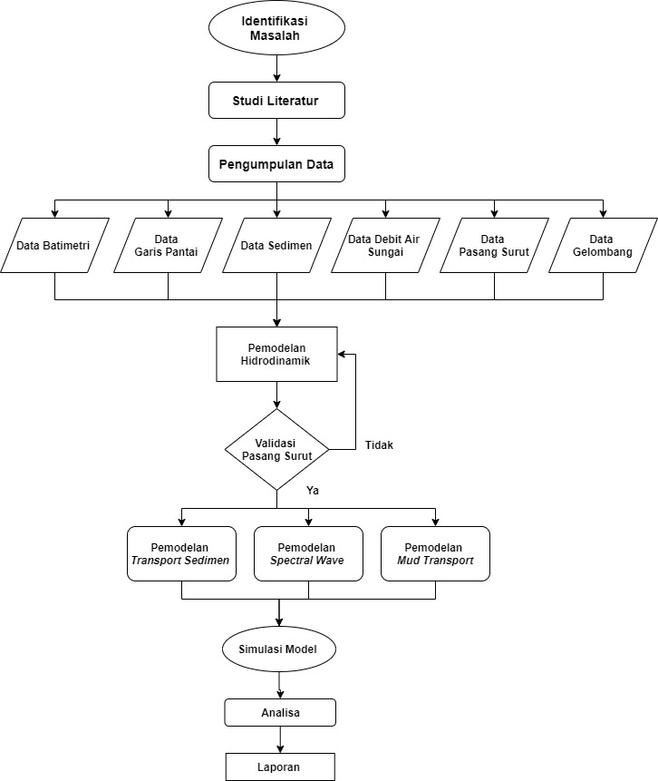
Gambar 3. Skema Prosedur Penelitian

3.3.1 Sub Bab 2
Isi paragrap

3.3.1.1 Sub Bab 3
Isi paragraph
Isi paragrapf

3.5 Sub Bab 1
Isi paragraph

3.6 Sub bab 1
Prosedur

BAB IV. HASIL DAN PEMBAHASAN

Sub bab 1
Penulisan isi paragraf ini menggunakan styles Isi paragraf

4.2 Sub bab 1
Setiap tabel yang ditampilkan harus memenuhi tatacara penulisan.Tata cara penulisan tabel terdapat pada Tabel 1. Tabel sebaiknya disajikan dalam satu halaman penih, jika seandainya tidak cukup ditampilkan dalam satu halaman dapat disambung pada halaman setelahnya dengan ketentuan header/kepala tabel harus tetap ditampilkan. Salah satu cara agar tabel dapat menjadi satu halaman adalah memperkecil ukuran huruf dalam tabel sampai dengan 9 pts dan atau mengurangi spasi dalam tabel menjadi 1.5 spasi. Angka dalam tabel harus memiliki angka penting yang sama.
Tabel 3. Nilai NDVI Mangrove Ujungpangkah, Gresik
No | Nilai NDVI
No | 1972 | 1982 | 1994 | 2002 | 2017
1 | -0,720505 | -0,539736 | -0,591903 | -0,659509 | -0,99213
2 | -0,716380 | -0,536388 | -0,586382 | -0,653808 | -0,99216
3 | -0,712256 | -0,533041 | -0,580861 | -0,648106 | -0,98431
4 | -0,708131 | -0,529693 | -0,575340 | -0,642405 | -0,97647
5 | -0,704006 | -0,526345 | -0,569819 | -0,636704 | -0,96863
6 | -0,699881 | -0,522997 | -0,564299 | -0,631002 | -0,96078
7 | -0,695756 | -0,519649 | -0,558778 | -0,625301 | -0,95294
8 | -0,691632 | -0,516301 | -0,553257 | -0,619599 | -0,9451
9 | -0,687507 | -0,512953 | -0,547736 | -0,613898 | -0,93726
10 | -0,683382 | -0,509605 | -0,542215 | -0,608197 | -0,92941
11 | -0,679257 | -0,506257 | -0,536694 | -0,602495 | -0,92157
12 | -0,675133 | -0,502910 | -0,531173 | -0,596794 | -0,91373
13 | -0,671008 | -0,499562 | -0,525653 | -0,591092 | -0,90588
14 | -0,666883 | -0,496214 | -0,520132 | -0,585391 | -0,89804
15 | -0,662758 | -0,492866 | -0,514611 | -0,579690 | -0,8902
16 | -0,642134 | -0,476126 | -0,487007 | -0,551183 | -0,85098

Sumber : Fuad, 2017

4.2.1 Sub bab 2
Jika gambar terdiri dari beberapa bagian dengan tema yang sama, maka dapat dibuat menjadi satu judul gambar dengan penjelasan masing-masing bambar. Contoh dapat dilihat pada Gambar 3.
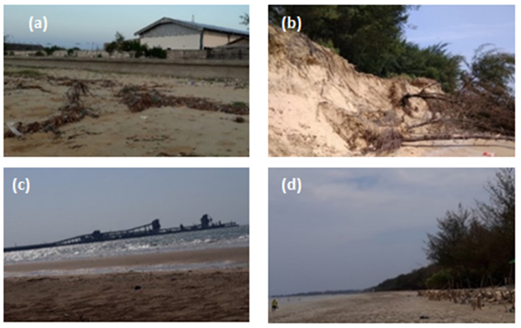
Sumber : Dokumentasi Penelitian, 2020
Gambar 4. Kondisi pesisir Kabupaten Tuban: (a) Seawall Desa Sobontoro; (b) Kerusakan Pesisir Desa Sobontoro; (c) Jetty Pelabuhan Khusus PT Semen Gresik; (d) Pohon Cemara Udang di Desa Sugiwaras

Jika gambar yang ingin ditampilkan tidak cukup jelas jika menggunakan kertas A4, maka dapat menggunakan ukuran kertas lainnya (A-3) Gambar 4.
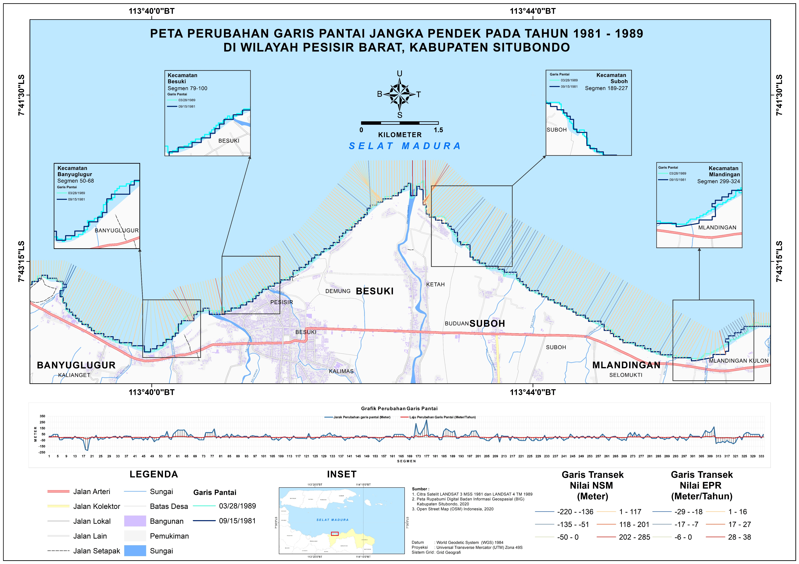
Gambar 5. Peta Perubahan Garis Pantai di Kab. Situbondo

BAB V. KESIMPULAN DAN SARAN

5.1 Kesimpulan
Isi paragraf

5.2 Saran
Isi paragraf

DAFTAR PUSTAKA
Ekayana, I. M., Karang, I. W. G. A., As-syakur, A. R., Jatmiko, I., & Novianto, D. (2017). Hubungan Hasil Tangkapan Ikan Tuna Selama Februari-Maret 2016 dengan Konsentrasi Klorofil-a dan SPL dari Data Penginderaan Jauh Di Perairan Selatan Jawa – Bali. Journal of Marine and Aquatic Sciences, 3(1), 19-29.
Jatisworo, Dinarika., Denny Wijaya Kusuma., Bambang Sukresno, dan Rizki Hanintyo. (2020). Analisis Spasio-Temporal Variabilitas Suhu Permukaan Laut Di Wilayah Pengelolaan Perikanan Berdasarkan Data Satelit Modis Aqua: Studi Kasus Di Wpp 573 Dan Wpp 715. Jurnal Remote Sensing
Jufri,Adi., M. Anshar Amran dan Mukti Zainuddin. (2014). Karakteristik Daerah Penangkapan Ikan Cakalang Pada Musim Barat Di Perairan Teluk Bone. Jurnal IPTEKS PSP 1(1).
KKP. (2020). Profil Perikanan Tuna dan Cakalang di Indonesia. Online (https://kkp.go.id/brsdm/sosek/artikel/24119-profil-perikanan-tuna-dan-cakalang-di-indonesia). Diakses pada tanggal 03 Oktober 2022
KKP. (2018). Ekspor Tuna Cakalang Tongkol Indonesia 6 Tahun Terakhir (2012-2017), Kondisi dan Harapan. Diakes pada tanggal 03 Oktober 2022
Kumar, L., dan Mutanga, O. (2018). Google Earth Engine applications since inception: Usage,trends, and potential. Remote Sensing, 10(10), 1509
Mustasim., Mukti Zainuddin., dan Safruddin. (2015). Thermal dan Klorofil-a Front Hubungannya Dengan Hasil Tangkapan Ikan Cakalang Pada Musim Peralihan Barat – Timur Di Perairan Seram. Jurnal IPTEKS PSP. 2 (4)
Prayoga IMS, Putra IDNN, Dirgayusa IGNP. (2017). Pengaruh Sebaran Konsentrasi Klorofil-a Berdasarkan Citra Satelit Terhadap Hasil Tangkapan Ikan Tongkol (Euthynnus sp) di Perairan Selat Bali. Universitas Udayana - Bali. Journal of Marine and Aquatic Sciences. 3(1): 30- 46.
Purwanto, Anang D dan Dhia Puspa Ramadhani. (2020). Analisis Zona Potensi Penangkapan Ikan (Zppi) Berdasarkan Citra Satelit Suomi Npp-Viirs (Studi Kasus: Laut Arafura). Jurnal Kelautan Indonesian Journal of Marine Science and Technology 13(3):249-259
Rahmah,A, Tri Wiji Nurani, Sugeng Hari Wisudo dan Nimmi Zulbainarni. (2013). Pengelolaan Perikanan Tonda Dengan Rumpon Melalui Pendekatan Soft System Methodology (Ssm) Di PPP Pondokdadap Sendang Biru, Malang. Jurnal Teknologi Perikanan dan Kelautan 4(1): 73-88.
Ratnawati, Herlina Ika., Rahmat Hidayat., Ahmad Bey dan Tania June. (2016). Upwelling di Laut Banda dan Pesisir Selatan Jawa serta Hubungannya dengan ENSO dan IOD. OmniAkuatika, 12(3), 119-130.
Rochman F, B Nugraha, A Wujdi. 2015. Pendugaan Parameter Populasi Ikan Cakalang (Katsuwonus pelamis, Linnaeus, 1758) di Samudra Hindia Selatan Jawa. BAWAL 7 (2) :77–85
Saanin, H. 1984. Taksonomi dan Kunci Identifikasi Ikan. Binacipta, Jakarta.
Tuli, M. 2018. Sumberdaya Ikan Cakalang. Ideas Publishing. Gorontalo.
Tumonda, Steven., Hanny W. Mewengkang dan Semuel M. Timbowo. (2017). Kajian Mutu Ikan Cakalang (Katsuwonus Pelamis L) Asap Terhadap Nilai Kadar Air Dan Ph Selama Penyimpanan. Jurnal Media Teknologi Hasil Perikanan 5(2)
WWF. 2015. Perikanan Cakalang Dengan Pancing Pole and Line (Huhate). Seri Panduan Perikanan Skala Kecil. ISBN 978-979-1461-65-8
Zurqani, H A, Post, C. J., Mikhailova, E. A., Ozalas, K., & Allen, J. S. (2019). Geospatial analysis of flooding from hurricane Florence in the coastal South Carolina using Google Earth Engine. 4–5.
Zurqani, Hamdi A., Post, C. J., Mikhailova, E. A., Schlautman, M. A., & Sharp, J. L. (2018). Geospatial analysis of land use change in the Savannah River Basin using GoogleEarthEngine. International Journal of AppliedEarth Observation and Geoinformation, 69(September 2017), 175–185. https://doi.org/10.1016/j.jag.2017.12.006

LAMPIRAN

Lampiran 1. Hasil analisis Total Suspended Solid (TSS)

Isi text

Lampiran 2. Pengambilan sampel dan kondisi lokasi penelitian

